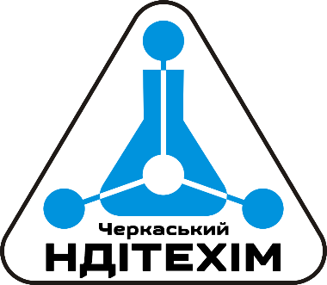
Міністерство розвитку економіки, торгівлі та сільського господарства України
Державне підприємство
«Черкаський державний науково-дослідний інститут техніко-економічної інформації в хімічній промисловості»
(ДП «Черкаський НДІТЕХІМ»)

18000, ГСП, м. Черкаси, бульвар Шевченка, 205

Практичний аналіз нормативно-правової бази у сфері впровадження в Україні моніторингу, звітування та верифікації парникових газів на промислових підприємствах

Експрес-практикум

Розробник: Т.В. Ковеня, директор ДП «Черкаський НДІТЕХІМ»
Тел./факс: 8(0472) 36-03-26
E-mail: niitehim-office@uch.net
WebSite: http://nditekhim.com.ua

Черкаси
2021

ЗМІСТ
1. Вступ. 3
2. Нормативні документи ЄС, які імплементуються в Україні в рамках впровадження системи МЗВ 3
3.Сфера дії ЗУ «Про засади моніторингу, звітності та верифікації викидів парникових газів» 4
4. Суб’єкти державного управління впровадження системи МЗВ в Україні 5
5. Види діяльності, які попадають під дію система моніторингу, звітності та верифікації викидів парникових газів 6
6. Установки, які попадають під дію система моніторингу, звітності та верифікації викидів парникових газів 6
7. Нормативно- правові акти, які регулюють порядок ведення Єдиного реєстру. 7
8. Нормативно-правові акти, які унормовують процедуру реєстрацію установок в Єдиному реєстрі. 8
9. Методичні рекомендації з оцінки викидів ПГ за видами діяльності установок 9
10. Основні положення нормативно-правових актів, які регулюють організацію та проведення моніторингу і звітність щодо викидів парникових газів 10
10.1. Загальні положення 10
10.2. Стандартний та спрощений план моніторингу викидів ПГ 12
10.3. Категоризація установок, матеріальних потоків та джерел викидів парникових газів і визначення межі моніторингу. 13
10.4. Загальні засади застосування методики моніторингу 15
10.5. Методика на основі розрахунків 15
10.6. Методика на основі неперервних вимірювань 16
10.7. Особливості застосування оператором спрощеного плану моніторингу. 16
10.8. Компонентний CO2 17
10.11. Обробка даних 17
10.12. Система контролю 18
10.13. Вимоги до звітності 18
11. Верифікація викидів ПГ 19
11.1. Загальні положення 19
11.2. Етапи проведення верифікації 20
11.3. Вимоги до верифікатора та акредитації верифікатора. 23
12. Приклади планів моніторингу (ПМ), звітів про викиди парникових газів, інших документів, які розроблені для виробництва аміаку 25
13. Відповідальність за порушення вимог законодавства у сфері моніторингу, звітності та верифікації викидів парникових газів 26
14. Основні дії операторів ринку щодо виконання вимог системи МЗВ 27

